1.数据位宽
FPGA与Memory Controller之间的User Interface接口数据位宽为512bit，时钟频率为200M，只在上升沿传输数据；Memory Controller与DDR3 SDRAM之间数据位宽是64bit，在上升沿和下降沿均完成一次数据传输，时钟频率为800M。
即512*200M = 64*2*800M
512bit是一次写入的带宽，地址每次要加8。
2.读写时序
写时序
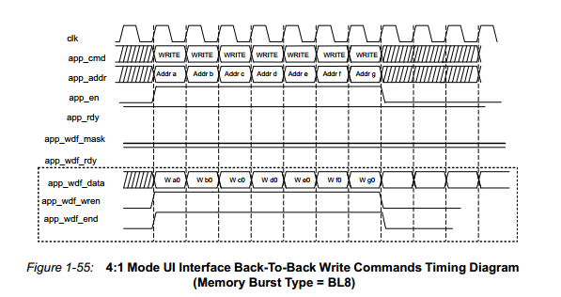
读时序
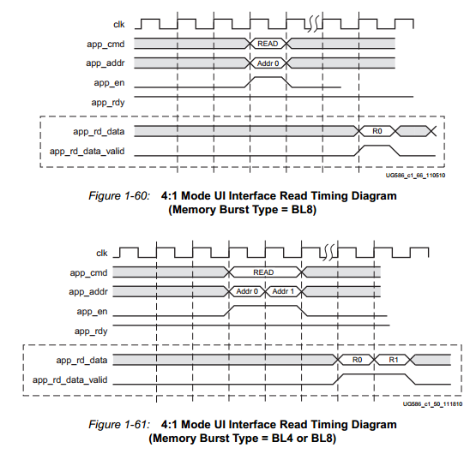

如何完成一次读写？
- 创建IP核，系统时钟给200M。
- 将IP核中的veo文件例化在自己设计的top顶层文件中，将app_wdf_mask，app_ref_req，app_zq_req，app_zq_req这些我们不用的输出引脚赋值为0。
- 设计一个状态机控制DDR3的读写操作。整个状态机分为四步：START，WRITE，READ，STOP。
- 进入START状态：等初始化完成（即init_calib_complete为高电平），大概1.5s，对ddr3写操作，在app_wdf_rdy为高，且app_rdy为低电平时，使能app_en，且app_cmd=0；进入WRITE状态。
- WRITE状态：
判断：
A，若(app_rdy == 1) && (app_wdf_rdy == 1) ，则app_wdf_wren<=1， app_wdf_end <= 1 ，app_wdf_data=写数据，app_addr <=初始地址，进入READ状态。
B，若(app_rdy == 0) && (app_wdf_rdy == 1) ，则app_wdf_wren<=0， app_wdf_end <= 0 ；等待app_rdy == 1（返回WRITE状态等待）。
C，若 (app_wdf_rdy == 0) ,返回START状态。
- READ状态：
判断：
若( app_rdy == 1)，app_en <= 1 ; app_cmd<= 3'd1，app_rd_data_valid <= 1；app_addr <=上面写入的地址。观察app_rd_data上面的数据是不是写入的数据。进入STOP状态。
- STOP状态：
死循环。

